La seconde guerre mondiale H8
1939 – 1945
1/ Comment la guerre arrive-t-elle ?
- Les traces du passé
Les Allemands humiliés en 1919 lors du traité de Versailles veulent une revanche. La situation économique est mauvaise, surtout en Allemagne, le chômage est important et l'Allemagne est ruinée.
- Nombreuses dictatures dans le monde
Elles cherchent à conquérir de nouveaux territoires.
URSS : Staline crée des goulags* pour emprisonner ses opposants.
Italie : Mussolini et le fascisme. Il impose l'ordre et l'autorité par la violence, les opposants sont emprisonnés ou exécutés.
Japon : empereur Hirohito : le Japon a conquis des régions de Chine pour augmenter son territoire.
Allemagne : Hitler et le nazisme. Hitler est élu par les Allemands en 1933, il affirme que le peuple Allemand est supérieur aux autres et qu'il doit dominer le monde. Les Allemands en difficulté le croient. Il crée des camps de concentration pour emprisonner les opposants et les personnes différentes. Le nazisme est un régime raciste et antisémite*.
Hitler ne respecte pas le traité de Versailles, il cherche à étendre son pouvoir. Dès 1936, il place son armée et essaie d'envahir ses voisins, soutenue par l'Italie et le Japon ; la France et le Royaume Uni laissent faire mais après l'invasion de la Pologne, les deux pays réagissent enfin et déclarent la guerre à l'Allemagne le 3 septembre 1939.
2/ Comment se déroule la guerre ?
a/ la guerre éclair : armistice de juin 1940
La déclaration de guerre n'arrête pas Hitler. L'Allemagne remporte plusieurs victoires. La France demande en 1940 un armistice. Le président Lebrun est écarté et le Maréchal Pétain signe l'armistice, il installe son gouvernement à Vichy et collabore avec les Allemands. Il aide le les Allemands à persécuter les juifs, favorisent leur arrestation. Il instaure des lois : interdiction de certains métiers, interdictions d'utiliser le tramway, d'aller dans les cinémas etc. Des magasins sont interdits aux Juifs. En 1942 les juifs porteront l'étoile jaune, comme c'est déjà le cas en Allemagne.
b/ deux "France" : la France libre au Sud, la France occupée au Nord,

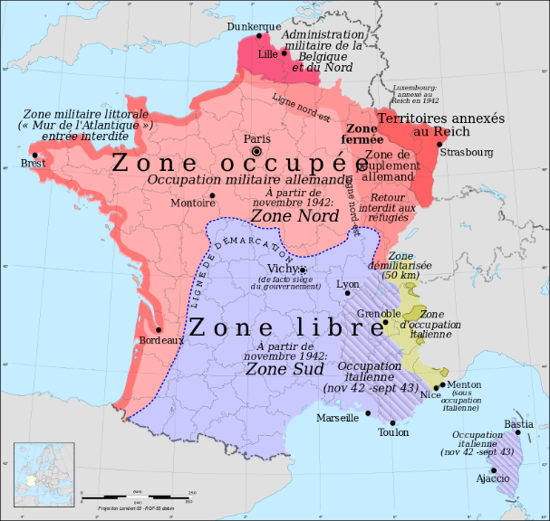
La zone occupée (ou "la zone nord" : Occupée par les Allemands, cette zone est placée sous l'autorité du gouverneur militaire de Paris et couvre environ 55% du territoire. Elle est rebaptisée la zone nord, en novembre 1942, date à laquelle les Allemands occupent également la zone libre.
La zone libre (ou "la zone sud") Le 2 juillet 1940, le gouvernement français s'installe à Vichy qui devient en quelque sorte la "capitale" de la zone libre, familièrement appelée "zone nono" (pour non occupée). Le 10 juillet 1940, le Parlement vote les pleins pouvoirs au maréchal Pétain qui promulgue "l'Etat français" et s'engage peu après dans une politique de collaboration avec l'occupant nazi. En novembre 1942, la zone libre est rebaptisée la "zone sud", lors de son invasion par les Allemands.
Les deux zones sont séparées par une ligne dite ligne de démarcation.
Après l'armistice du 22 juin 1940, les Allemands mettent rapidement en place toute une série de mesures pour limiter sur le territoire la circulation des personnes et des marchandises, ainsi que le courrier entre les deux grandes zones. En "ouvrant" ou en "fermant" la ligne de démarcation.

c/ Qu'est-ce que le mouvement de résistance ?
L'Angleterre avec Winston Churchill veut continuer le combat. Il est rejoint par le Général de Gaulle qui appelle à la résistance. C'est l'appel du 18 juin 1940. La France est divisée en deux.
Les résistants combattent l'armée Allemande en donnant des renseignements précieux aux alliés. Ils se cachent dans le maquis. Ils organisent des sabotages en faisant sauter les ponts, les centres administratifs allemands afin de les affaiblir. En 1942, Jean Moulin est envoyé par le Général de Gaulle pour organiser le réseau de résistance mais il est arrêté en 1943 et exécuté par les nazis. Lucie Aubrac a été une des femmes résistantes.
c/ Elargissement du conflit : soutien de l'URSS et des USA.
En 1941, l'Allemagne attaque l'URSS, rompant le pacte de non-agression (signé en 1939 ; L'URSS en luttant contre son envahisseur va se retrouver aux côtés des alliés. Le Japon entre dans le conflit aux côtés de l'Allemagne Nazie et le 7 décembre 1941, attaque Pearl Harbor, base américaine dans le territoire d'Hawaï, la flotte naval est détruite sauf trois bombardier qui étaient en mer. Les USA décident d'entrer dans le conflit mondial aux côtés des alliés.
d/ Invasion de la zone libre
Les batailles ont lieu sur terre et sur mer.
En 1942, l'Allemagne exerce sa violence sur toute l'Europe mais les alliés remportent des victoires sur mer. Ils débarquent en Afrique du Nord le 8 novembre 1942, la victoire se fait avec les résistants contre le gouvernement de Vichy et les Allemands.
Le 11 novembre, l'Allemagne envahit avec les Italiens la zone libre pour contrôler l'accès par l la méditerranée. Le partage se fait alors en zone Nord et zone Sud.
e) Que sont les camps de concentration ?
Dès 1933, Hitler crée des camps pour y enfermer ses opposants. Pendant la guerre, les nazis y enferment les Juifs, les Tziganes; les homosexuels, les communistes, les handicapés tous ceux qu'ils jugent inutiles ou qui s'opposent à leur suprématie.
C'est la déportation. 10 millions de gens seront déportés, 8 millions exterminés. A partir de 1942, certains camps deviennent des camps d'extermination. Les déportés y sont tués dès leur arrivée, en particulier, les femmes, les enfants, les malades, principalement des juifs, en particulier au camp d'Auschwitz : c'est la solution finale.
En France, il y a des camps d'acheminement (Drancy, Pithiviers, Beaune –la -Rolande°).
3/ Comment la guerre évolue-t-elle vers la victoire des alliés ?
A partir de la fin de 1942, et en 1943, les alliés remportent plusieurs victoires et repoussent les Allemands. L'Allemagne est bombardée.
Le 6 juin 1944, après des mois de préparation, les américains et anglais débarquent sur les côtes Normandes. C'est le débarquement. Par peur de ce débarquement, les Allemands avaient construit des bunkers (abris en béton) sur les plages.
Le débarquement se fait par mer, par air : 30 000 parachutistes, 7000 navires, 150 000 hommes. Peu à peu les alliés vont libérer la France, Paris est libéré le 25 août 1944.
Hitler se suicide et une semaine plus tard, le 8 mai 1945, l'Allemagne capitule* et signe l'armistice.
4/ Qu'est-ce que Hiroshima et Nagasaki ?
Le Japon et les USA restent en guerre après le 8 mai 1945. Les USA demandent au Japon une capitulation immédiate qui est refusée.
Les USA lâchent une bombe atomique sur Hiroshima le 6 août 1945, tuant la moitié des habitants (plus de 100 000 personnes), l'empereur Hirohito ne cède pas, les USA larguent une deuxième bombe sur Nagazaki le 9 août 1945. Le 2 septembre 1945, le Japon signe sa capitulation.
5/ Comment reconstruire ?
Elle laisse un bilan sans équivalent dans l'Histoire avec plus de cinquante millions de morts militaires et majoritairement civils (400.000 Américains, autant de Britanniques, 600.000 Français, huit millions d'Allemands, dix à vingt millions de Soviétiques etc).La guerre est finie mais elle a fait des millions de morts et détruit des villes entières. Ce sont des vies à reconstruire.
Les figures importantes de la seconde guerre Mondiale
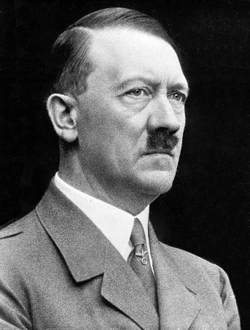
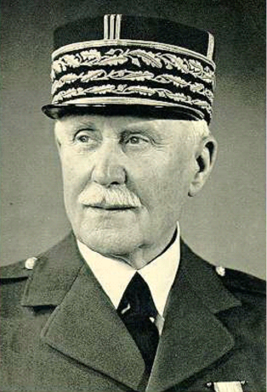
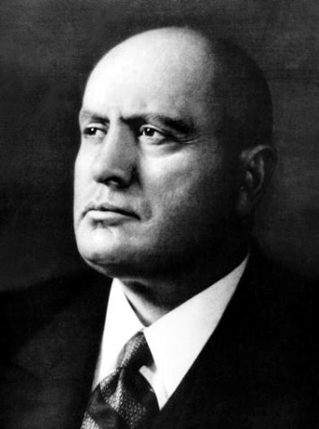
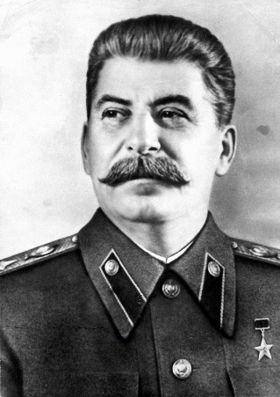
Benito Mussolini
1883 – 1945
Italie
Joseph Staline
1878 – 1953
URSS
Adolf Hitler
1889 – 1945
Allemagne
Maréchal
Philippe Pétain
1856 – 1951
Chef du gouvernement de Vichy de juillet 1940 à août 1944

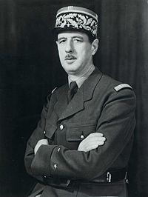
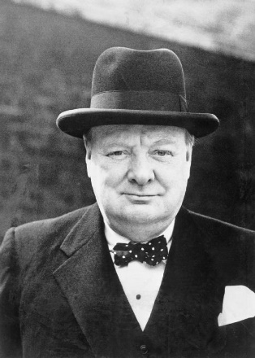
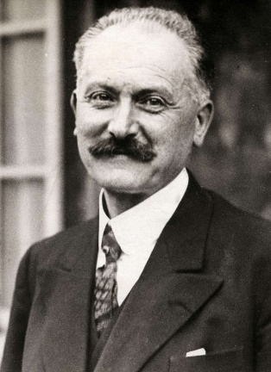
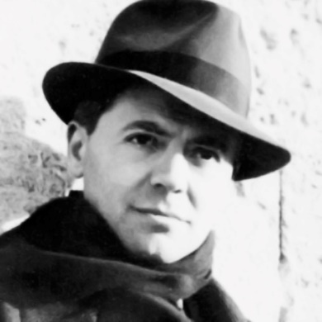
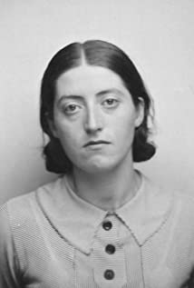
Général
Charles de Gaulle
1890 – 1970
France
Général d'armée pendant la guerre
Winston Churchill
1874 - 1965
Royaume-Uni
Albert Lebrun
1871 - 1950
Président de la République
Française de mai 1932 à juillet 1940.
Jean Moulin
1899 - 1943
Fonctionnaire français
Grand résistant
Lucie Aubrac
1912 - 2007
Enseignante résistante
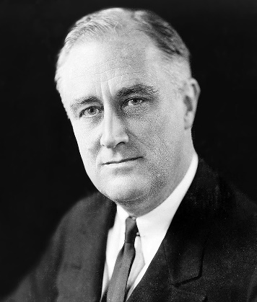

Franklin Delano Roosevelt
1882 - 1945
Président des USA de 1933 à 1945

Goulag : camp de travail forcé en URSS.

Antisémite : raciste envers les personnes de religion juive. C'est l'antisémitisme.

Capituler : accepter sa défaite.

